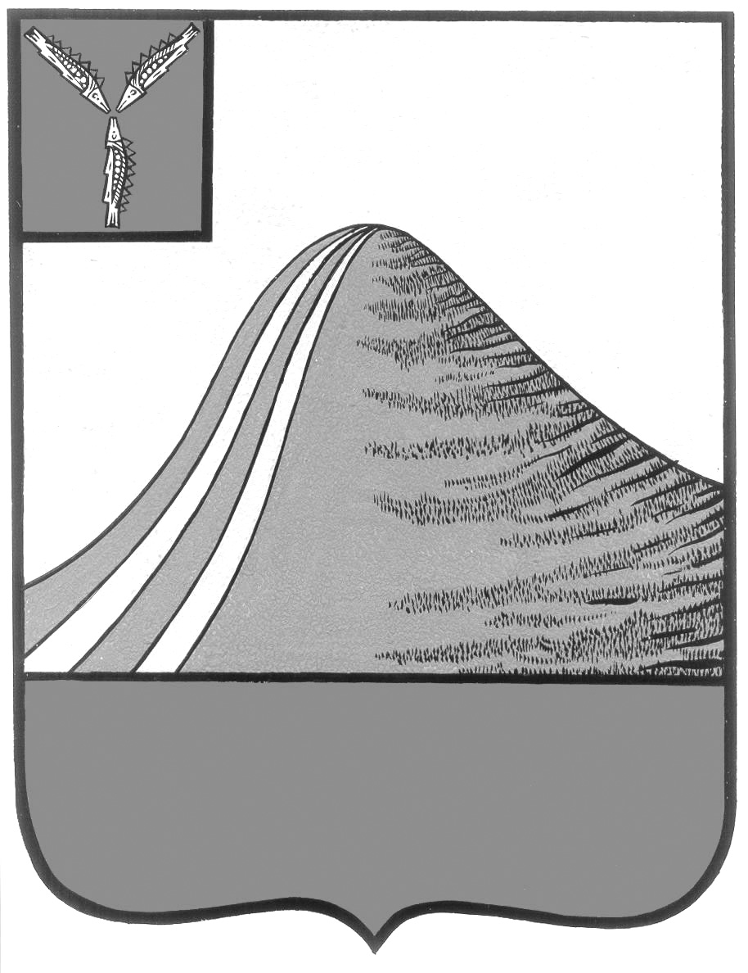
АДМИНИСТРАЦИЯ ЛЫСОГОРСКОГО МУНИЦИПАЛЬНОГО РАЙОНА
САРАТОВСКОЙ ОБЛАСТИ

П О С Т А Н О В Л Е Н И Е

от 19 апреля 2017 года № 163

р.п.Лысые Горы

О внесении изменений в постановление администрации
Лысогорского муниципального района от 3 апреля 2017 года № 144

В соответствии с Федеральным законом от 6 октября 2003 года № 131-ФЗ «Об общих принципах организации местного самоуправления в Российской Федерации», Федеральным законом от 13 июля 2015 года № 220-ФЗ «Об организации регулярных перевозок пассажиров и багажа автомобильным транспортом и городским наземным электрическим транспортом в Российской Федерации и о внесении изменений в отдельные законодательные акты Российской Федерации», Законом Саратовской области от 28 марта 2016 года № 31-СЗО «Об отдельных вопросах организации регулярных перевозок пассажиров и багажа автомобильным транспортом и городским наземным электрическим транспортом в Саратовской области», Уставом Лысогорского муниципального района, администрация Лысогорского муниципального района ПОСТАНОВЛЯЕТ:
1. Внести изменения в постановление администрации Лысогорского муниципального района от 3 апреля 2017 года № 144 «Об установлении регулируемых тарифов на перевозки пассажиров и багажа по муниципальным маршрутам регулярных перевозок в Лысогорском муниципальном районе» изложив пункт 1 в новой редакции:
« 1. Установить регулируемые тарифы на перевозки по поселковым, сельским муниципальным маршрутам регулярных перевозок, осуществляющих перевозки в границах городского поселения, сельского поселения Лысогорского муниципального района:
- в транспортных средствах категорий М2, в размере 18 рублей за одну поездку;
- в транспортных средствах категорий М3, в размере 17 рублей за одну поездку».
2. Опубликовать настоящее постановление в районной газете «Призыв» и разместить на официальном сайте администрации Лысогорского муниципального района.
3. Контроль за исполнением настоящего постановления возложить на первого заместителя главы администрации Лысогорского муниципального района Куторова Э.А.

Глава Лысогорского
муниципального района С.А. Девличаров

